Министерство образования Республики Беларусь

Учреждение образования

«Брестский государственный технический университет»

Кафедра ИИТ

Лабораторная работа №3

за 3 семестр

По дисциплине: «КИТ»

Тема: «Создание архивной копии реестра»

Выполнил:

Студент 2 курса

Группы АС-59

Кивака А.В.

Проверил:

Дряпко А.В.

Брест 2021

Экспорт файла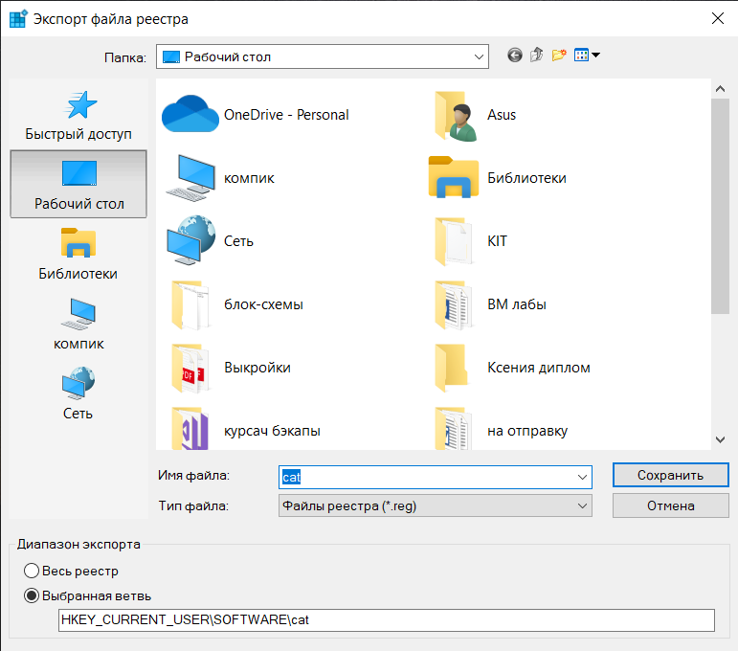

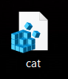

Создание точки восстановления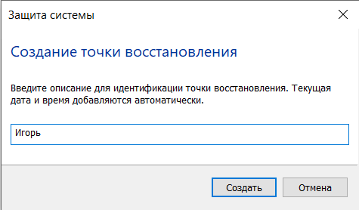

Импорт файла реестра

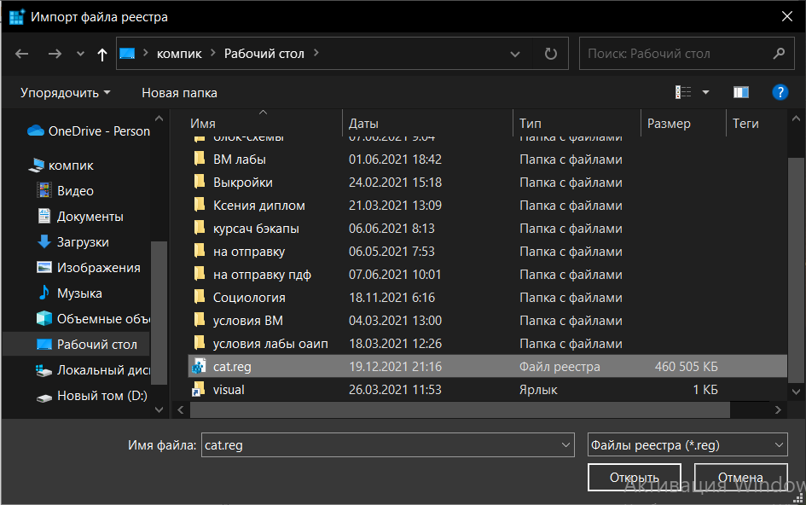 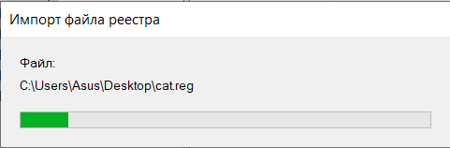

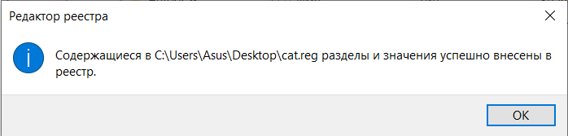

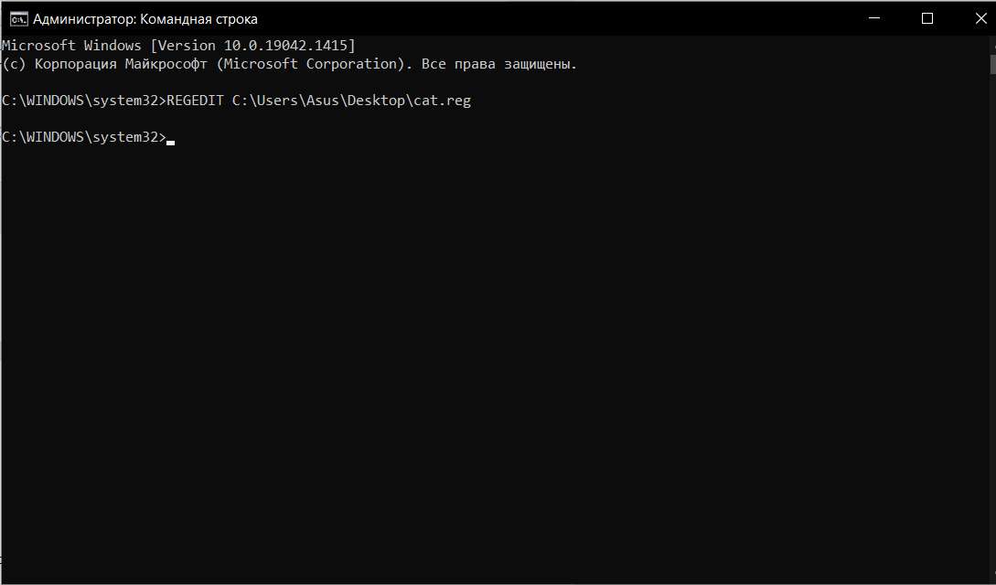

Добавление раздела в «Избранное»

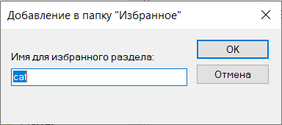

Экспорт с помощью командной строки

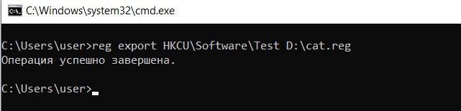

Создали REG файл

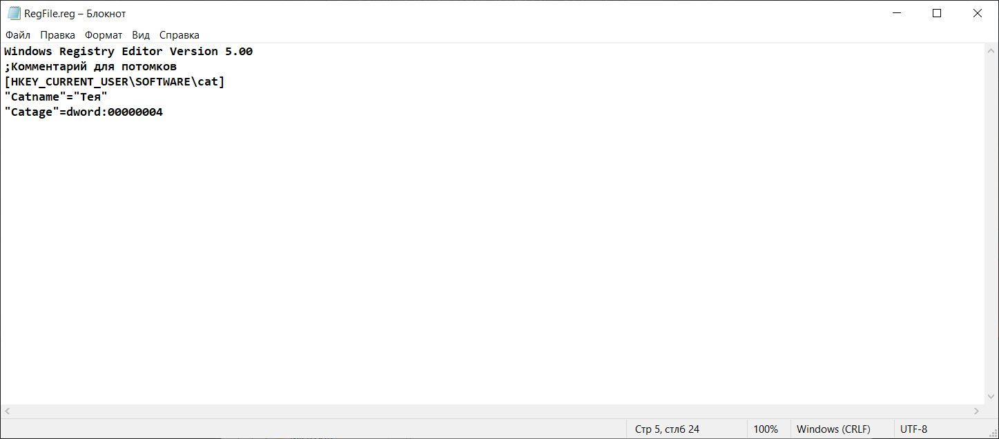

Запустили файл и внесли изменения в реестр

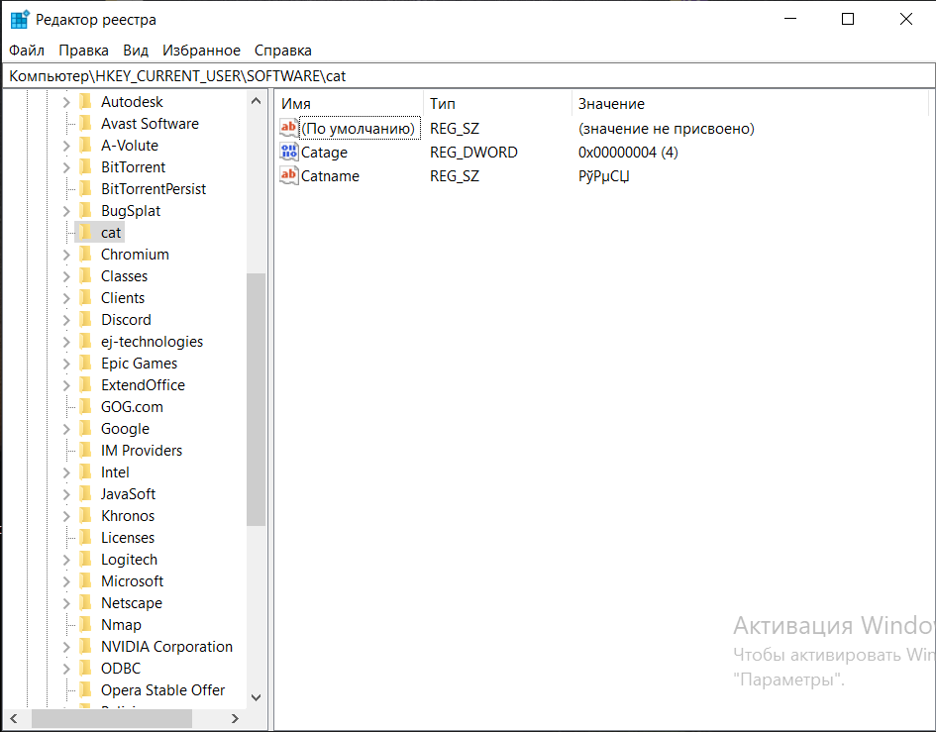

Экспортировали файл через командную строку

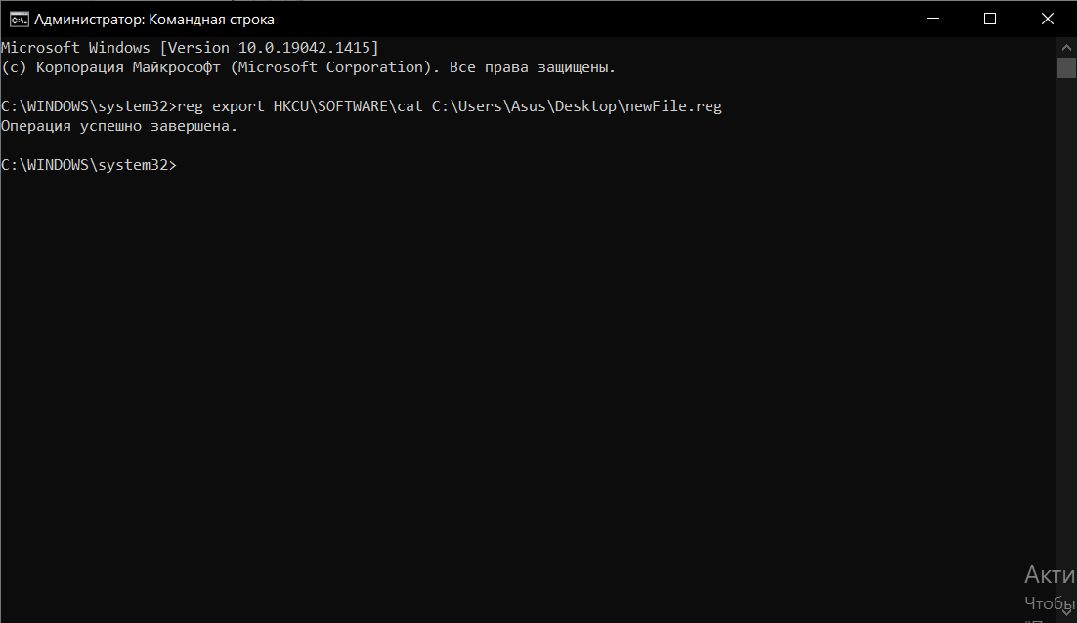

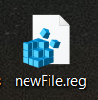

Список операций

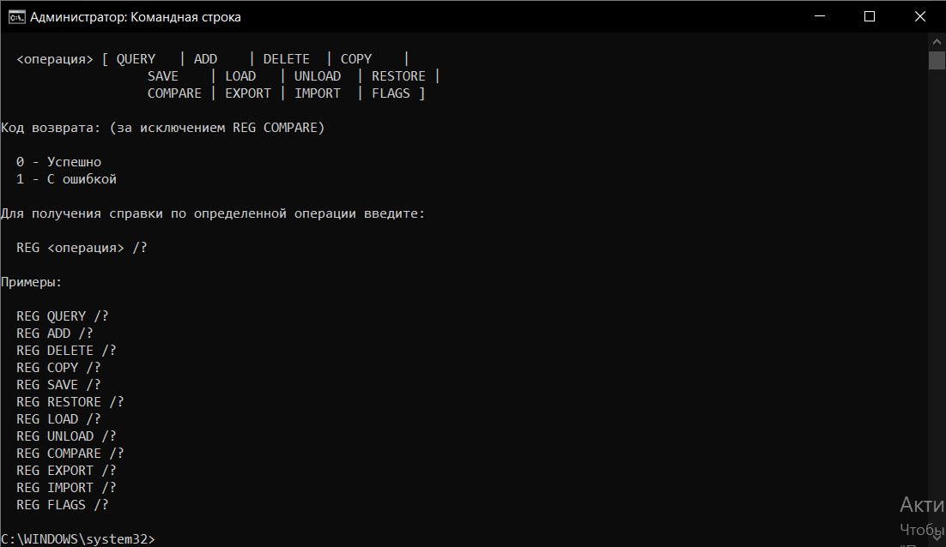

Пример использования

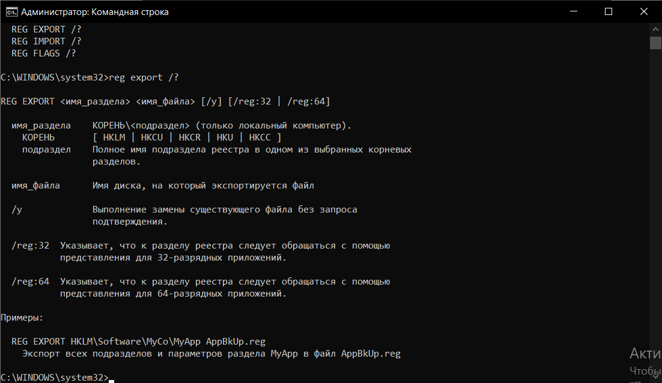

Удаление раздела

